Мороз
При сильных морозах может возникнуть гипотермия - выраженное снижение внутренней температуры тела. Важно знать основные правила поведения в сильный мороз. Иначе можно получить обморожения и переохлаждение.
Кстати, первые признаки - озноб, частое мочеиспускание. В таких случаях надо срочно вернуться в теплое помещение. Умеренная гипотермия характеризуется неспособностью сосредоточиться, неловкостью движений, негативным отношением к окружающим. В этом случае спастись можно горячим чаем и пищей.
При глубокой гипотермии человек теряет сознание, в таком случае срочно вызывайте скорую медицинскую помощь по телефону 03.
Запомни правила, которые следует соблюдать при сильных морозах:
1.Кушать горячую еду. Во время похолодания организм будет отдавать все силы на утепление. Утром перед выходом из дома важно позавтракать. А если знаете, что не сможете пообедать, то возьмите еду с собой.
Ешьте часто, 5-6 раз в день (объедаться при этом необязательно). Пища должна быть горячей. Поэтому никакого кефира или бутербродов днем — лучше тарелка дымящегося борща или аппетитная отбивная.
2. Пейте побольше горячего чая. Ведь потеря жидкости в результате потения может привести к значительному переохлаждению организма.
3. Не кутайтесь, чтобы не вспотеть. Одежда должна быть легкая, многослойная и обязательно из натуральных тканей.
Важно одеваться правильно. Перед выходом на улицу наденьте хлопчатобумажную майку или футболку, рубашку, свитер и непромокаемую куртку. Таким образом, возникнут воздушные прослойки, которые позволят надолго сохранить тепло. Не забудьте про шапку, шарф и варежки или перчатки. Забудьте об утягивающих колготках, врезающихся ремнях, излишне тесных джинсах и всем остальном, что может нарушить кровообращение. На ноги - свободные сапоги и шерстяные носки.
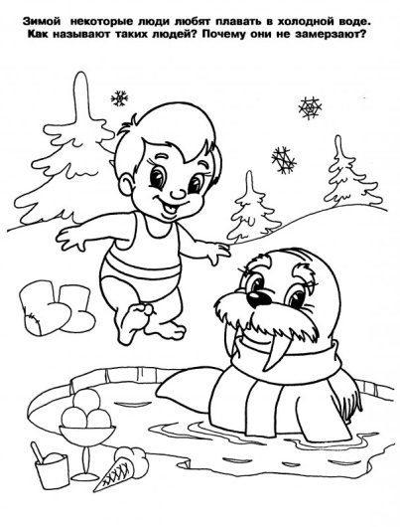
Раскрась иллюстрацию. Ответь на вопросы.

